Министерство науки и высшего образования Российской Федерации

Федеральное государственное бюджетное образовательное учреждение
высшего образования

«Волгоградский государственный технический университет»

УТВЕРЖДАЮ:

Зав. кафедрой ПОАС

__________ Орлова Ю.А.

«___»_____________ 2020 г.

НАДЕЖНОСТЬ И КАЧЕСТВО ПРОГРАММНОГО ОБЕСПЕЧЕНИЯ

«Поиск приближенного совпадения конечного автомата»

Техническое задание

СОГЛАСОВАНО:

Руководитель работы:

Доцент кафедры ПОАС

__________ Сычев О.А.

«___»_______ 2020 г.

Разработчик:

Студент ПрИн-266

__________ Чибриков А.А.

«___»_______ 2020 г.

Нормоконтроллер:

Доцент кафедры ПОАС

__________ Сычев О.А.

«___»_______ 2020 г.

2020

Содержание
Введение..................................................................................................................... |  |  | 3
1 | Основание для разработки .................................................................................... |  | 3
2 | Назначение для разработки................................................................................... |  | 3
3 | Требования к программе ....................................................................................... |  | 3
3.1 |  | Требования к функциональным характеристикам .......................................... | 3
3.2 |  | Требования к надежности .................................................................................. | 5
3.3 |  | Требования к составу и параметрам технических средств............................. | 5
3.4 |  | Требования к информационной и программной совместимости................... | 6
4 | Требования к программной документации ......................................................... |  | 7
5 | Стадии и этапы разработки ................................................................................... |  | 8
6 | Порядок контроля и приемки................................................................................ |  | 8
Приложение А. Пример модифицированной конструкции Томпсона .............. |  |  | 10
Приложение Б. Коды возможных ошибок с расшифровкой .............................. |  |  | 12

2
Введение

Техническое задание описывает требования к программе генерации объяснения выражения (в дальнейшем – Expression Describer).

1 Основание для разработки

Программа разрабатывается на основании задания на курсовой проект по дисциплине «Надежность и качество программного обеспечения», выданного доцентом кафедры ПОАС Сычевым О.А. 11 февраля 2020 года.

2 Назначение для разработки

Программа предназначена для создания описания заданного выражения.

3 Требования к программе

3.1 Требования к функциональным характеристикам

Программа должна составлять описание выражения на русском языке. Программа должна принимать на вход дерево разбора выражения и строки, описывающие что обозначают переменные и пользовательские типы, а также описания функций. Программа должна учитывать падежи (написать более безопасно).
Программа должна поддерживать следующие бинарные операции:
- сложение (“+”);

- вычитание (“-”);

- умножение (“*”);

- деление (“/”);

- остаток от деления (“%”);

3
- обращение к элементу массива (“[]”);

- побитовый сдвиг влево (“<<”);

- побитовый сдвиг вправо (“>>”);

- побитовое И (“&”);

- побитовое ИЛИ (“|”);

- побитовое исключающее ИЛИ (“^”);

- равенство (“==”);

- неравенство (“!=”);

- больше (“>”);

- меньше (“<”);

- больше или равно (“>=”);
- меньше или равно (“<=”);

- логическое И (“&&”);

- логическое ИЛИ (“||”).

Программа должна поддерживать следующие унарные операторы:
- инкремент (“++”);

- декремент (“--”);

- логическое отрицание (“!”);

- побитовое отрицание (“~”);

- непрямое обращение (“*”);

- взятие адреса (“&”);

- непрямое обращение к члену структуры (“->”);

- прямое обращение к члену структуры (“.”).

При отсутствии описания для какого-либо элемента выражения, программа должна выводить имя этого элемента, вместо его описания.

4

3.2 Требования к надежности

Программа должна обрабатывать следующий перечень ошибок:

- некорректное дерево разбора выражения;

- невозможно прочитать файл с деревом разбора выражения;

- невозможно прочитать файл с описанием элементов.

При ошибке, программа должна немедленно прекратить работу и вывести сообщение с кодом ошибки. Подробное описание кодов возможных ошибок приведены в Приложении Б.

5
3.3 Требования к составу и параметрам технических средств

Минимальные требования к оборудованию:

- устройство ввода(клавиатура и мышь);

- не менее 10 МБ свободной памяти на жестком диске;

- не менее 200 МБ оперативной памяти.(Виндоус)

3.4 Требования к информационной и программной совместимости

Для передачи дерева разбора выражения, описания элементов используются файлы в текстовом формате. Дерево разбора выражения хранится в JSON представлении. (+ расширение файлов)

Конечный результат выводится в консоль.

Входные файлы задаются в программу последовательно в виде аргументов командной строки: файл с деревом разбора выражения, файл с описанием элементов.

Пример файла разбора выражения:

{
content:”=”,
child:[
{
content:”*”,
child:[
{
content:”max”,
child:[{content:”z”},{content:”y”}]
},
{
content:”max”,
child:[{content:”z”},{content:”x”}]
}
]
},

6
{
content:”x”
}
]
}

Пример файла с описанием:

x
абсцисса
y
ордината
z
Аппликата
max
максимум из двух значений

Описание текущего примера:

- задано дерево разбора следующего выражения: x = max(z,y) * max(z,x);

- задано описание элементов.

Программа будет написана на языке C++ с использованием его стандартных библиотек, библиотеки Qt и библиотеки для склонения по падежам Morpher.

7

4 Требования к программной документации

Программная документация должна быть представлена в бумажной форме в виде:

– техническое задание;

– технический проект в виде описания программы;

– программа и методика испытаний;

– руководство программиста.

Программная документация должна быть представлена в электронной форме в виде:

– копии всех документов бумажной формы;

– рабочая документация;

– текст программы.

5 Стадии и этапы разработки

Этапы разработки подразделяются на:

- техническое задание – 21 марта 2020 года;

- технический проект – 4 апреля 2020 года;

- рабочий проект – 16 мая 2020 года;

- внедрение – 30 мая 2020 года.

8

6 Порядок контроля и приемки

Программа сдается для проверки преподавателю 27 мая 2020 года. При обнаружении в программе ошибок и недостатков исполнитель устраняет их в недельный срок и предоставляет программу на повторную проверку.

9
Приложение А

Пример модифицированной конструкции Томпсона

- Пример модифицированной конструкции Томпсона для символьных переходов, специальных символов и символьных классов (в данном примере для регулярного выражения “a”):
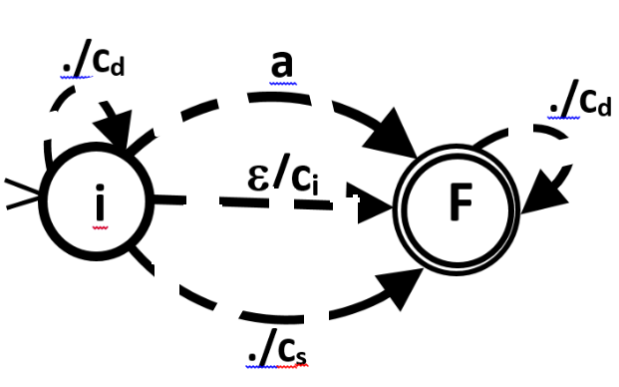

(3)

(4)
(1)

(2)

где i – начальное состояние , f – конечное.

- тэге “c_{d}” хранится текущее количество удалений.

- тэге “c_{i}” хранится текущее количество вставок.

- тэге “c_{s}” хранится текущее количество замен.

Переход (1) соответствует вставке символа.

Переход (2) соответствует замене символа.

Переходы (3) и (4) соответствует удалению символа.

- Пример модифицированной конструкции Томпсона для ɛ-переходов
./сd ./с_{d}
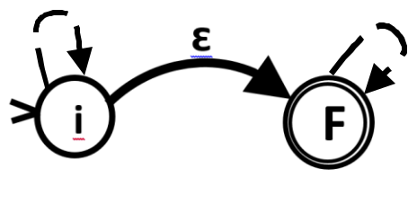

- Пример модифицированной конструкции Томпсона для перехода по любому

символу | ./с_{d}
./с_{d} | ./с_{d}
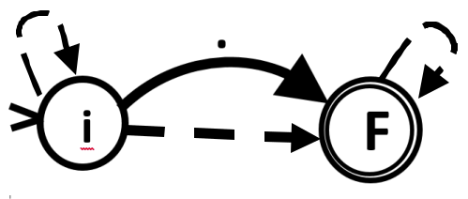

ɛ /с_{i}

10
- Пример модифицированной конструкции Томпсона простых утверждений
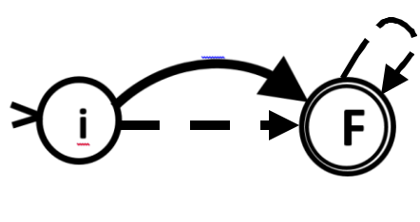

^
./с_{d}
ɛ/c_{d}

Переход по “^” равносилен ε-переходу с побочным эффектом удаления всех символов до текущего включая текущий.
./сd $
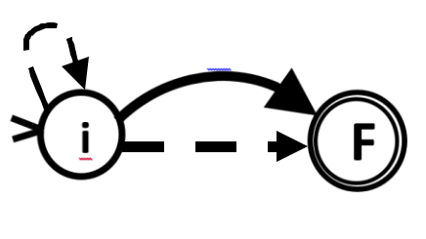

ɛ/c_{d}

Переход по “$” равносилен ε-переходу с побочным эффектом удаления всех символов после текущего.

11
Приложение Б

Коды возможных ошибок с расшифровкой

Код | Описание ошибки |  |  |  | Пример, |  | Пример |  | сообщения |  | об
 |  |  |  |  | приводящий | к | ошибке
 |  |  |  |  | ошибке
1 | у автомата нет конечных |  |  |  | digraph regexp { |  | “The | automaton |  | hasn’t
 | состояний; |  |  |  | Q1 [shape=triangle] |  | final states”
 |  |  |  |  | }
2 | у | автомата |  | нет | digraph regexp { |  | “The | automaon |  | hasn’t
 | начального состояния; |  |  |  | Q1 |  | initial state”
 |  |  |  |  | [shape=diamond]
 |  |  |  |  | }
3 | отрицательное |  |  | число | strCor.exe -3 |  | “Negative |  | number |  | of
 | допустимых ошибок; |  |  |  |  |  | mistakes”
4 | передается |  |  | пустая | “” |  | “String is empty”
 | строка;
5 | существуют |  |  |  | digraph regexp { |  | “<stanename> |  |  | hasn’t
 | «изолированные» |  |  |  | Q1 [shape=triangle] |  | input and output nodes”
 | состояния |  | (для | которых | Q2[shape=diamond]
 | не заданы переходы) |  |  |  | }
6 | одинаковые |  |  | имена | digraph regexp { |  | “<state> |  | are | already
 | состояний |  |  |  | Q1 [shape=triangle] |  | exist”
 |  |  |  |  | Q1[shape=diamond]
 |  |  |  |  | }
7 | несколько |  | начальных |  | digraph regexp { |  | “The automaton has more
 | состояний |  |  |  | Q1 [shape=triangle] |  | than one initial states”

Q2[shape= triangle]

Q3[shape=diamond]

}

12
Код | Описание ошибки |  |  | Пример, |  | Пример сообщения | об
 |  |  |  | приводящий | к | ошибке
 |  |  |  | ошибке
8 | автомат | состоит | из | digraph regexp { |  | “<setOfstates> | are
 | нескольких |  |  | Q1 [shape=triangle] |  | isolated”
 | “изолированных” |  |  | Q2[shape=diamond]
 | кластеров; |  |  | Q3[shape=diamond]
 |  |  |  | Q4[shape=diamond]
 |  |  |  | Q1 -> Q2 [label=a]
 |  |  |  | Q3->Q4 [label=a]
 |  |  |  | }
9 | некорректный переход |  |  | Q1- |  | “incorrect transition form
 |  |  |  | >Q2[label=a\nn] |  | <state1> to <state2>”
10 | из конечного состояния |  |  | Q4[shape=diamond] |  | “final state <state> has
 | выходят переходы |  |  | Q4->Q5 [label=a] |  | output transition”.

13

